МИНОБРНАУКИ РОССИИ

Федеральное государственное бюджетное образовательное учреждение высшего образования
НИЖЕГОРОДСКИЙ ГОСУДАРСТВЕННЫЙ ТЕХНИЧЕСКИЙ
УНИВЕРСИТЕТ им. Р.Е.АЛЕКСЕЕВА

Институт радиоэлектроники и информационных технологий
Кафедра информатики и систем управления

«Реализация пошаговых блок-схем алгоритмов»
(наименование темы проекта или работы)

ОТЧЁТ
По лабораторной работе №2
по дисциплине
Информатика и компьютерные технологии
(наименование дисциплины)

РУКОВОДИТЕЛЬ:
________________ Степаненко М.А.
(подпись) (фамилия, и.,о.)

СТУДЕНТ:
________________ Крюков Е.С.
(подпись) (фамилия, и.,о.)

24-ИВТ-4-1
(шифр группы)

Работа защищена «___» ____________
С оценкой ________________________

Нижний Новгород 2025
Цель работы:
Создать алгоритм для решения задачи и построить максимально подробную блок-схему алгоритма.
Задание:
Выясните, на гласную или на согласную букву оканчивается заданное русское слово (Вариант №6).
Порядок действий:
- Ввод пользователем русского слова
- Удаление пробелов в начале и конце строки.
- Проверка, что введённая строка не пуста.
- Проверка каждого символа на соответствие русской букве.
- Определение последнего символа строки.
- Если последний символ — мягкий знак, выводится сообщение "Мягкий знак".
- Если последний символ — гласная буква, выводится сообщение "Гласная".
- Если последний символ — согласная буква, выводится сообщение "Согласная".
- В случае ошибок (пустой ввод или недопустимые символы) выводятся соответствующие сообщения об ошибке.
Для визуализации алгоритма была построена блок-схема с использованием кроссплатформенного веб-приложения diagrams.net (draw.io) (Рисунок 1).

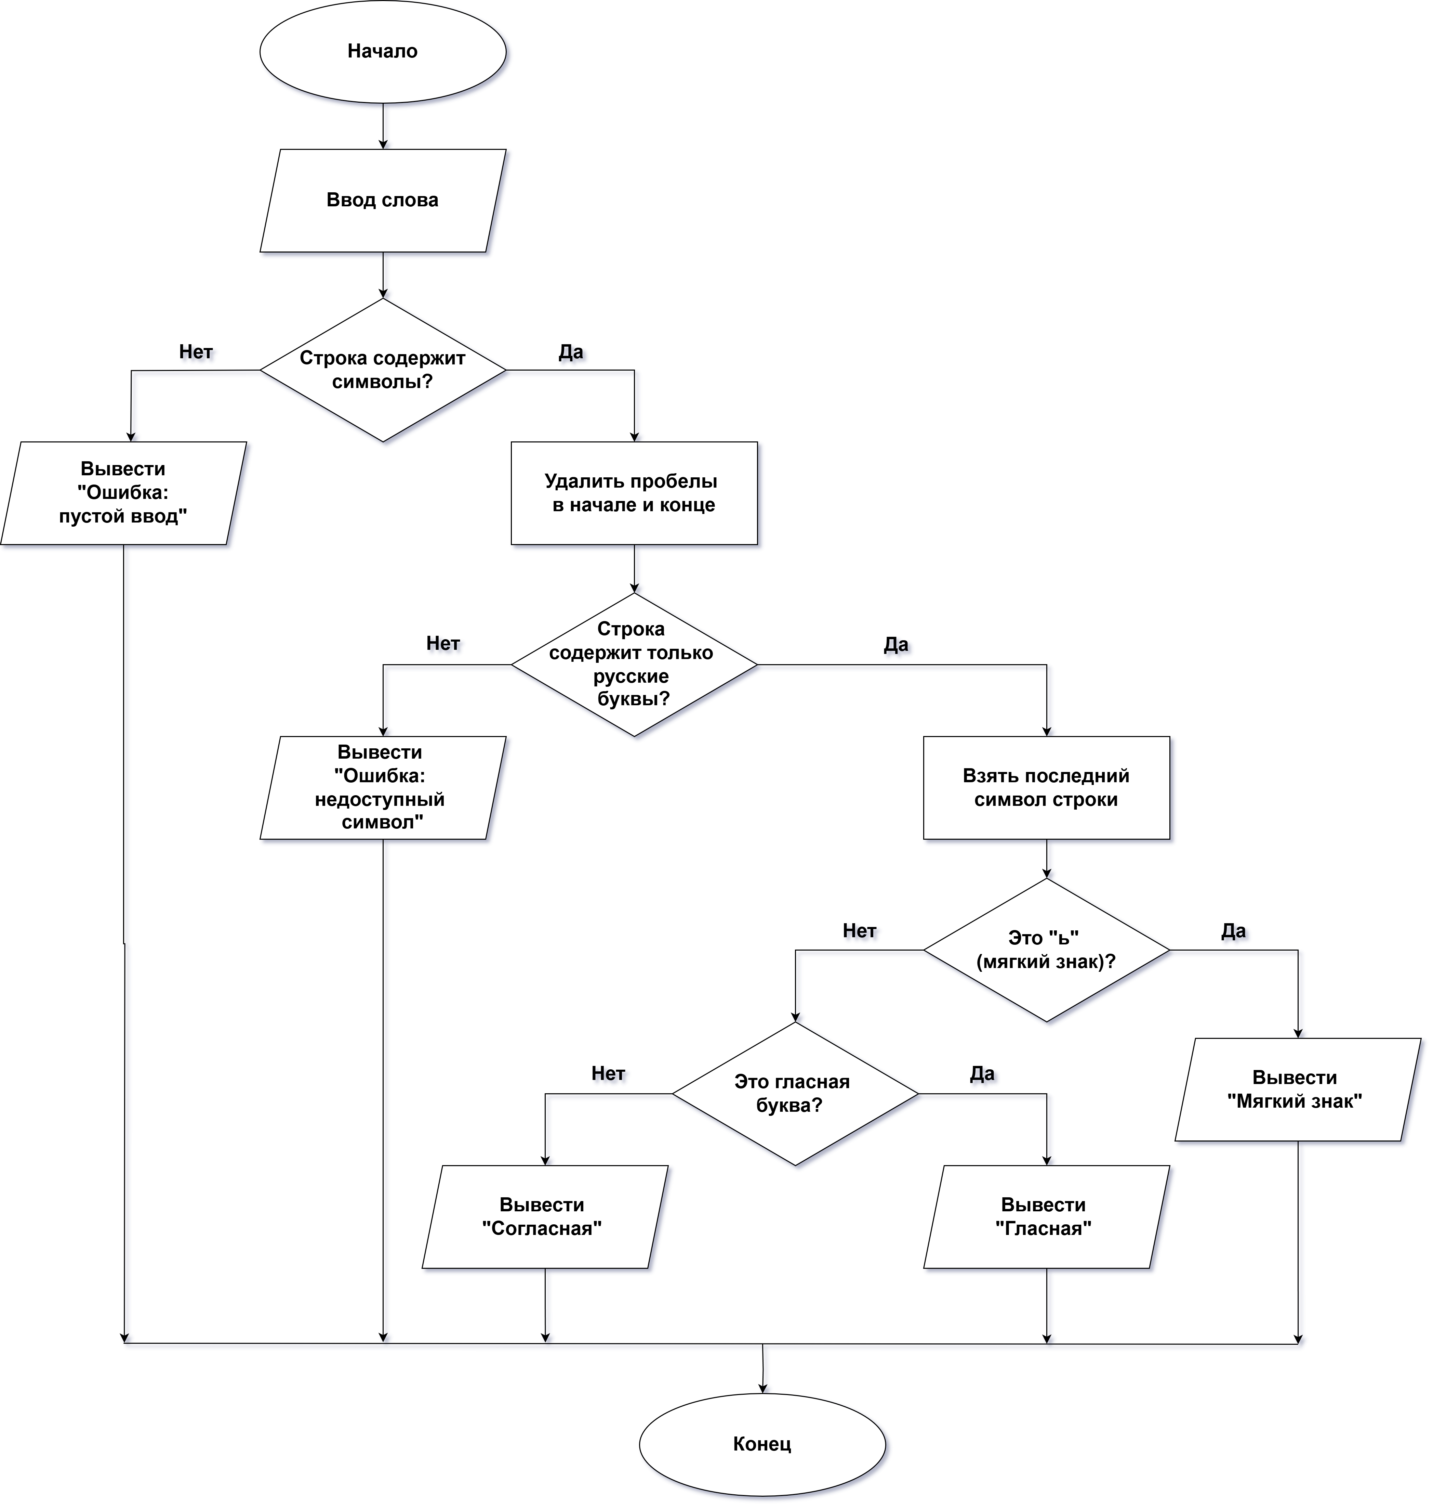
Рисунок 1. Итоговая блок-схема алгоритма решения задачи
Для проверки работоспособности алгоритма была разработана соответствующая программа. В качестве примера приведён исходный код на C++, созданный в среде Microsoft Visual Studio Community 2022.
#include <iostream>
#include <string>
#include <cctype>
#include <clocale>
#include <windows.h>

using namespace std;

// Объявления функций
string trimSpaces(const string& str);
bool isRussianLetter(char c);
bool isVowel(char c);

int main()
{
// Установка кодировки консоли для Windows
SetConsoleCP(1251);
SetConsoleOutputCP(1251);
setlocale(LC_ALL, "Russian");

string input;
cout << "Введите русское слово: ";
getline(cin, input);

// Удаляем пробелы в начале и конце
string word = trimSpaces(input);

if (word.empty()) {
cout << "Ошибка: пустой ввод" << endl;
return 1;
}

for (char c : word) {
if (!isRussianLetter(c)) {
cout << "Ошибка: введен недопустимый символ" << endl;
return 1;
}
}

char lastChar = word.back();

if (lastChar == 'ь' || lastChar == 'Ь') {
cout << "Мягкий знак" << endl;
}
else if (isVowel(lastChar)) {
cout << "Гласная" << endl;
}
else {
cout << "Согласная" << endl;
}

return 0;
}

// Определения функций

// Удаляет пробелы в начале и конце строки
string trimSpaces(const string& str)
{
size_t start = str.find_first_not_of(" \t\n\r");
if (start == string::npos) return "";

size_t end = str.find_last_not_of(" \t\n\r");
return str.substr(start, end - start + 1);
}

// Проверяет, является ли символ русской буквой
bool isRussianLetter(char c)
{
c = tolower(c);
return (c >= 'а' && c <= 'я') || c == 'ё';
}

// Проверяет, является ли символ гласной
bool isVowel(char c) {
c = tolower(c);
const string vowels = "аеёиоуыэюя";
return vowels.find(c) != string::npos;
}
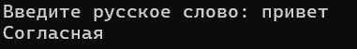
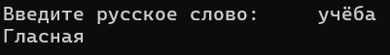
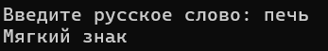
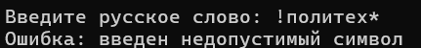
Рисунок 2. Результаты работы программы
Вывод:
В ходе выполнения работы освоены принципы построения алгоритмов и графической визуализации вычислительных процессов с использованием блок-схем. Разработано решение задачи по определению, на гласную или на согласную букву оканчивается заданное русское слово.
Выполнены все ключевые этапы разработки: от постановки задачи до построения детальной и наглядной блок-схемы алгоритма. Для демонстрации работы алгоритма реализована программа на языке C++, которая обрабатывает введённое пользователем слово, анализирует последний символ и выводит результат.
Были учтены возможные ошибки, такие как пустой ввод или наличие недопустимых символов, что повысило надёжность программы и способствовало повышению общей эффективности.

